Výsledky ankety – všetci zamestnanci MTF STU

Základné osobné údaje

Celkový počet respondentov – 219, z toho papierový dotazník vyplnilo 50 a elektronický formulár 169 respondentov

Pohlavie
 | abs | rel
žena | 132 | 60.27 %
muž | 87 | 39.73 %
Spolu | 219 | 100.00 %
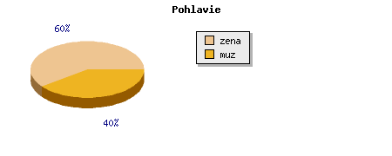

Vek
 | abs | rel
do 30 rokov | 33 | 15.07 %
do 40 rokov | 50 | 22.83 %
do 50 rokov | 42 | 19.18 %
do 60 rokov | 71 | 32.42 %
nad 60 rokov | 22 | 10.05 %
neodpovedalo | 1 | 0.46 %
Spolu | 219 | 100.00 %
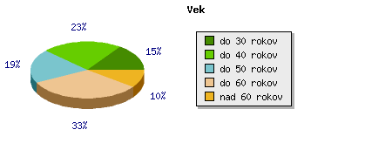

Ako dlho pôsobíte v organizácii?
 | abs | rel
do 1 roka | 13 | 5.94 %
do 5 rokov | 58 | 26.48 %
do 10 rokov | 57 | 26.03 %
od 10 do 20 rokov | 58 | 26.48 %
viac ako 20 rokov | 31 | 14.16 %
neodpovedalo | 2 | 0.91 %
Spolu | 219 | 100.00 %
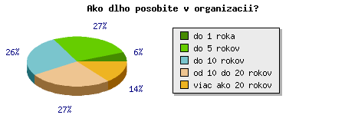

Pozícia
 | abs | rel
pedagogický pracovník | 95 | 43.38 %
nepedagogický pracovník | 113 | 51.60 %
vedeckovýskumný pracovník | 10 | 4.57 %
neodpovedalo | 1 | 0.46 %
Spolu | 219 | 100.00 %
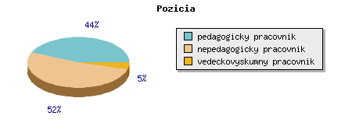

Uveďte ústav alebo odbor, na ktorom pracujete
 | abs | rel
Ústav inžinierskej pedagogiky a humanitných vied | 13 | 5.94 %
Ústav aplikovanej informatiky, automatizácie a matematiky | 17 | 7.76 %
Ústav bezpečnostného a environmentálneho inžinierstva | 14 | 6.39 %
Ústav výrobných systémov a aplikovanej mechaniky | 8 | 3.65 %
Ústav výrobných technológií | 20 | 9.13 %
Ústav materiálov | 20 | 9.13 %
Ústav priemyselného inžinierstva, manažmentu a kvality | 18 | 8.22 %
Odbor ekonomických a správnych činnosti | 16 | 7.31 %
Odbor akademických činností | 11 | 5.02 %
Odbor poznatkového manažmentu | 12 | 5.48 %
Odbor komunikačných a informačných systémov | 8 | 3.65 %
Personálne a organizačné oddelenie | 9 | 4.11 %
Centrum transferu technológií | 4 | 1.83 %
neodpovedalo | 49 | 22.37 %
Spolu | 219 | 100.00 %

Informovanosť a komunikácia

Je vám známe poslanie fakulty?
 | abs | rel
áno | 146 | 66.67 %
skôr áno | 55 | 25.11 %
neviem sa vyjadriť | 9 | 4.11 %
skôr nie | 3 | 1.37 %
nie | 0 | 0.00 %
neodpovedalo | 6 | 2.74 %
Spolu | 219 | 100.00 %
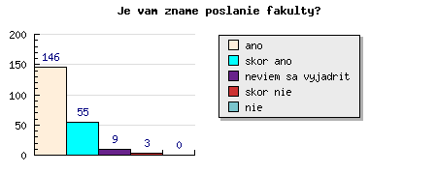

Ste spokojná/ý s možnosťou zapájania sa do naplnenia poslania fakulty?
 | abs | rel
áno | 62 | 28.31 %
skôr áno | 70 | 31.96 %
neviem sa vyjadriť | 50 | 22.83 %
skôr nie | 25 | 11.42 %
nie | 6 | 2.74 %
neodpovedalo | 6 | 2.74 %
Spolu | 219 | 100.00 %
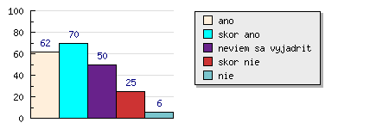

Ste spokojná/ý s celkovým imidžom fakulty?
 | abs | rel
áno | 50 | 22.83 %
skôr áno | 92 | 42.01 %
neviem sa vyjadriť | 20 | 9.13 %
skôr nie | 37 | 16.89 %
nie | 14 | 6.39 %
neodpovedalo | 6 | 2.74 %
Spolu | 219 | 100.00 %
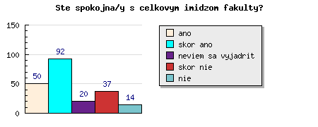

Ste spokojná/ý s úrovňou komunikácie manažmentu fakulty?
 | abs | rel
áno | 51 | 23.29 %
skôr áno | 61 | 27.85 %
neviem sa vyjadriť | 44 | 20.09 %
skôr nie | 35 | 15.98 %
nie | 22 | 10.05 %
neodpovedalo | 6 | 2.74 %
Spolu | 219 | 100.00 %
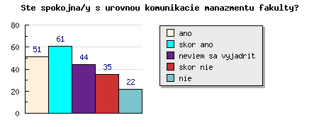

Máte dostatok informácií o dianí na fakulte?
 | abs | rel
áno | 60 | 27.40 %
skôr áno | 84 | 38.36 %
neviem sa vyjadriť | 16 | 7.31 %
skôr nie | 37 | 16.89 %
nie | 17 | 7.76 %
neodpovedalo | 5 | 2.28 %
Spolu | 219 | 100.00 %
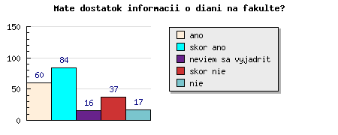

Ste dostatočne informovaná/ý o tom, na koho sa obrátiť, v prípade potreby získania informácie o poskytovaní služieb v rámci fakulty?
 | abs | rel
áno | 77 | 35.16 %
skôr áno | 71 | 32.42 %
neviem sa vyjadriť | 16 | 7.31 %
skôr nie | 39 | 17.81 %
nie | 11 | 5.02 %
neodpovedalo | 5 | 2.28 %
Spolu | 219 | 100.00 %
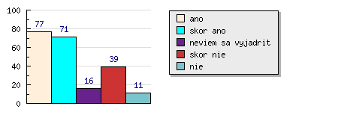

Prebieha na Vašom pracovisku pravidelné vyhodnotenie činnosti útvaru za dané obdobie (napr. semester, akad. rok, kalendárny rok)?
 | abs | rel
áno | 95 | 43.38 %
skôr áno | 42 | 19.18 %
neviem sa vyjadriť | 17 | 7.76 %
skôr nie | 19 | 8.68 %
nie | 38 | 17.35 %
neodpovedalo | 8 | 3.65 %
Spolu | 219 | 100.00 %
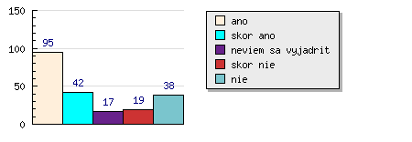

Považujete atmosféru na fakulte za otvorenú a priateľskú?
 | abs | rel
áno | 28 | 12.79 %
skôr áno | 80 | 36.53 %
neviem sa vyjadriť | 47 | 21.46 %
skôr nie | 43 | 19.63 %
nie | 16 | 7.31 %
neodpovedalo | 5 | 2.28 %
Spolu | 219 | 100.00 %
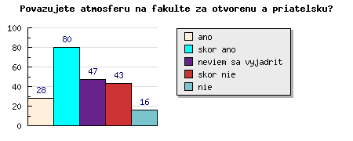

Ste spokojná/ý s celkovou úrovňou komunikácie nadriadený - podriadený na fakulte?
 | abs | rel
áno | 55 | 25.11 %
skôr áno | 76 | 34.70 %
neviem sa vyjadriť | 27 | 12.33 %
skôr nie | 32 | 14.61 %
nie | 24 | 10.96 %
neodpovedalo | 5 | 2.28 %
Spolu | 219 | 100.00 %
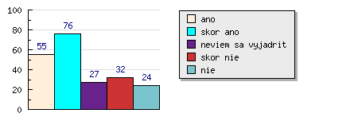

Aká je úroveň komunikácie medzi zamestnancami fakulty?
 | abs | rel
nedostatočná | 22 | 10.05 %
dostatočná | 52 | 23.74 %
dobrá | 119 | 54.34 %
veľmi dobrá | 20 | 9.13 %
výborná | 0 | 0.00 %
neodpovedalo | 6 | 2.74 %
Spolu | 219 | 100.00 %
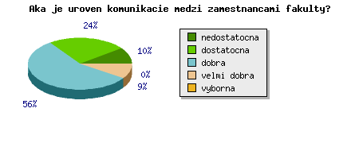

Z akého zdroja získavate najviac informácií o dianí na fakulte?
 | abs | rel
web stránka fakulty | 156 | 71.23 %
porady | 75 | 34.25 %
priama komunikácia s nadriadeným | 95 | 43.38 %
univerzitný časopis | 19 | 8.68 %
iné (uveďte aké) | 7 | 3.20 %
Spolu | 352 | 160.73 %
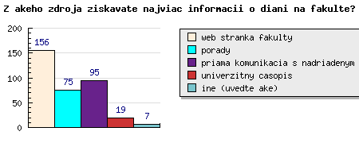

Iné:
- komunikácia s kolegami
- Komunikácia na našom ústave je dobrá, ale pokiaľ ide o komunikáciu v rámci celej fakulty, najmä s niektorými odbormi, považujem ju za nedostatočnú
- Komunikácia na ústave je veľmi dobrá, vzťah k ostatným útvarom, najmä niektorým obslužným je nevyhovujúci, skôr je tu pedagóg pre nich ako oni pre neho.
- Komunikácia s pracovníkmu iných ústavov.
- komunikácia s pracovníkmi z jednotlivých pracovísk
- klebety
nahodne stretnutia
- (jpp)jedna pani povedala
- nepotrebujem
- JPP

Do akej miery ste informovaná/ý o implementácii manažérstva kvality (modelu CAF) na fakulte?
 | abs | rel
nie som informovaný | 60 | 27.40 %
mám minimálne informácie | 52 | 23.74 %
už som niečo počul/a | 61 | 27.85 %
mám dostatočné informácie | 30 | 13.70 %
mám výborné informácie | 6 | 2.74 %
neodpovedalo | 10 | 4.57 %
Spolu | 219 | 100.00 %
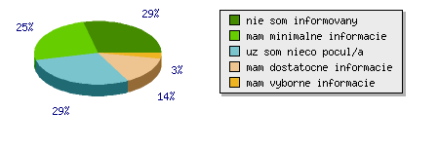

Aké sú Vaše očakávania od implementácie systému manažérstva kvality?
 | abs | rel
vyššia kvalita poskytovaných služieb | 95 | 43.38 %
zvyšovanie výkonnosti a efektívnosti organizácie | 69 | 31.51 %
vyššia spokojnosť študentov | 40 | 18.26 %
väčší záujem študentov o štúdium na MTF STU | 34 | 15.53 %
vybudovanie dobrého mena školy | 85 | 38.81 %
zvýšenie kultúry organizácie | 40 | 18.26 %
lepšie uplatnenie študentov na trhu práce | 34 | 15.53 %
Spolu | 397 | 181.28 %
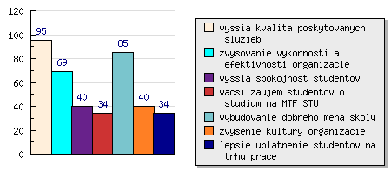

Ste spokojná/ý s manažmentom fakulty ako riadi organizáciu?
 | abs | rel
áno | 44 | 20.09 %
skôr áno | 80 | 36.53 %
neviem sa vyjadriť | 66 | 30.14 %
skôr nie | 15 | 6.85 %
nie | 7 | 3.20 %
neodpovedalo | 7 | 3.20 %
Spolu | 219 | 100.00 %
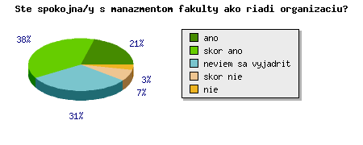

Spokojnosť a motivácia

Ste spokojná/ý s úrovňou napĺňania jednotlivých pracovných motívov na fakulte?

mzda, finančná odmena
 | abs | rel
áno | 27 | 12.33 %
skôr áno | 75 | 34.25 %
neviem sa vyjadriť | 19 | 8.68 %
skôr nie | 61 | 27.85 %
nie | 30 | 13.70 %
neodpovedalo | 7 | 3.20 %
Spolu | 219 | 100.00 %
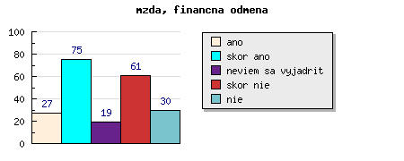

zaujímavá práca
 | abs | rel
áno | 67 | 30.59 %
skôr áno | 98 | 44.75 %
neviem sa vyjadriť | 24 | 10.96 %
skôr nie | 8 | 3.65 %
nie | 9 | 4.11 %
neodpovedalo | 13 | 5.94 %
Spolu | 219 | 100.00 %
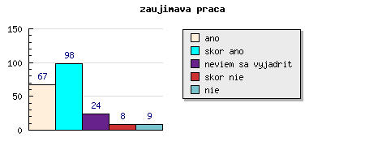

možnosť postupu
 | abs | rel
áno | 33 | 15.07 %
skôr áno | 61 | 27.85 %
neviem sa vyjadriť | 55 | 25.11 %
skôr nie | 25 | 11.42 %
nie | 27 | 12.33 %
neodpovedalo | 18 | 8.22 %
Spolu | 219 | 100.00 %
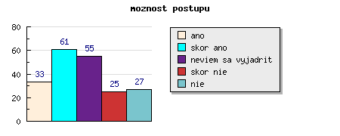

dobrá atmosféra na pracovisku
 | abs | rel
áno | 58 | 26.48 %
skôr áno | 86 | 39.27 %
neviem sa vyjadriť | 20 | 9.13 %
skôr nie | 33 | 15.07 %
nie | 14 | 6.39 %
neodpovedalo | 8 | 3.65 %
Spolu | 219 | 100.00 %
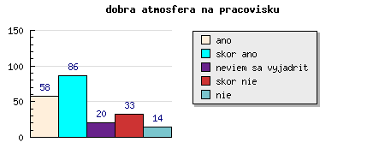

vyššie právomoci
 | abs | rel
áno | 18 | 8.22 %
skôr áno | 39 | 17.81 %
neviem sa vyjadriť | 89 | 40.64 %
skôr nie | 31 | 14.16 %
nie | 24 | 10.96 %
neodpovedalo | 18 | 8.22 %
Spolu | 219 | 100.00 %
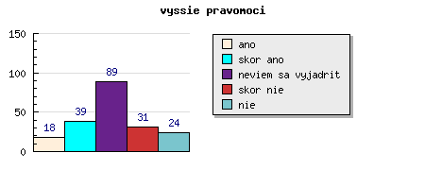

zapojenie sa do rozhodovacích procesov
 | abs | rel
áno | 20 | 9.13 %
skôr áno | 37 | 16.89 %
neviem sa vyjadriť | 76 | 34.70 %
skôr nie | 35 | 15.98 %
nie | 35 | 15.98 %
neodpovedalo | 16 | 7.31 %
Spolu | 219 | 100.00 %
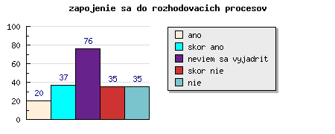

stálosť a istota práce
 | abs | rel
áno | 78 | 35.62 %
skôr áno | 81 | 36.99 %
neviem sa vyjadriť | 30 | 13.70 %
skôr nie | 7 | 3.20 %
nie | 10 | 4.57 %
neodpovedalo | 13 | 5.94 %
Spolu | 219 | 100.00 %
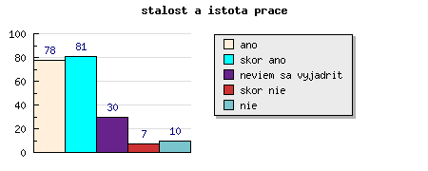

dobrí kolegovia (spolupracovníci)
 | abs | rel
áno | 74 | 33.79 %
skôr áno | 93 | 42.47 %
neviem sa vyjadriť | 21 | 9.59 %
skôr nie | 15 | 6.85 %
nie | 5 | 2.28 %
neodpovedalo | 11 | 5.02 %
Spolu | 219 | 100.00 %
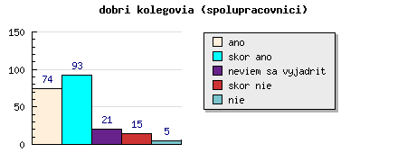

zvyšovanie kvalifikácie
 | abs | rel
áno | 44 | 20.09 %
skôr áno | 79 | 36.07 %
neviem sa vyjadriť | 39 | 17.81 %
skôr nie | 14 | 6.39 %
nie | 26 | 11.87 %
neodpovedalo | 17 | 7.76 %
Spolu | 219 | 100.00 %
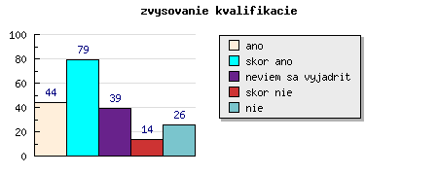

pochvala za účasti ostatných zamestnancov
 | abs | rel
áno | 24 | 10.96 %
skôr áno | 41 | 18.72 %
neviem sa vyjadriť | 75 | 34.25 %
skôr nie | 39 | 17.81 %
nie | 23 | 10.50 %
neodpovedalo | 17 | 7.76 %
Spolu | 219 | 100.00 %
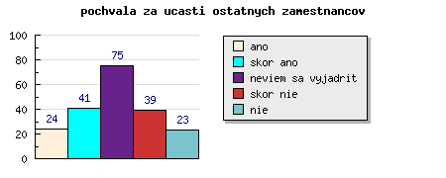

dobrý sociálny program
 | abs | rel
áno | 24 | 10.96 %
skôr áno | 54 | 24.66 %
neviem sa vyjadriť | 69 | 31.51 %
skôr nie | 29 | 13.24 %
nie | 26 | 11.87 %
neodpovedalo | 17 | 7.76 %
Spolu | 219 | 100.00 %
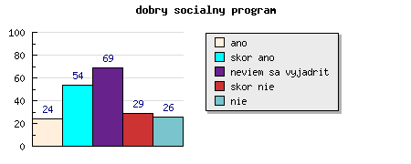

iné
- snaha o otvorené diskutovanie o problémoch
- medzinarodne uznanie
- celoživotné vzdelávanie
- pracovne podmienky - slabe materialne a SW vybavenie, zastarale technologie
- uspokojenie vlastných predstáv
- okrem DDP nemám informácie o sociálnom programe
- priestor pre štúdium popri zamestnaní
- možnosť stráviť dovolenku podľa vlstného výberu za podpory príspevku od fakulty, povinnú dovolenku v letných mesiacoch určiť aj na začiatok júla
- Ustav je riadeny cetrokraticky, je mozne vybadat snahy o potieranie iných nazorov. Hodntotenie clenov ustavu je netransparentne a demotivujuce. Kriteria hodnotenia vystupov vo vedeckej i pedagogockej cinnosti su zdeformovane a cielene prisposobovane resp. vobec nie su. Pripadne otazky k problemom su bagatelizovane. ( Labas).
- Na každom pracovisku v okolí zamestnanci dostávajú bonus v hodnote 33 Eur za mesiac, keď nie sú PN.

Ste spokojná/ý s úrovňou uvedených foriem odmeňovania?

Morálne
 | abs | rel
áno | 20 | 9.13 %
skôr áno | 66 | 30.14 %
neviem sa vyjadriť | 54 | 24.66 %
skôr nie | 38 | 17.35 %
nie | 35 | 15.98 %
neodpovedalo | 6 | 2.74 %
Spolu | 219 | 100.00 %
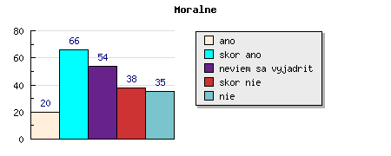

Finančné
 | abs | rel
áno | 25 | 11.42 %
skôr áno | 70 | 31.96 %
neviem sa vyjadriť | 29 | 13.24 %
skôr nie | 50 | 22.83 %
nie | 38 | 17.35 %
neodpovedalo | 7 | 3.20 %
Spolu | 219 | 100.00 %
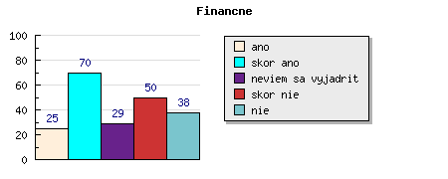

Máte zabezpečené primerané pracovné podmienky v nasledovných vybraných ukazovateľoch?

Vybavenie pracoviska
 | abs | rel
áno | 48 | 21.92 %
skôr áno | 86 | 39.27 %
neviem sa vyjadriť | 11 | 5.02 %
skôr nie | 51 | 23.29 %
nie | 19 | 8.68 %
neodpovedalo | 4 | 1.83 %
Spolu | 219 | 100.00 %
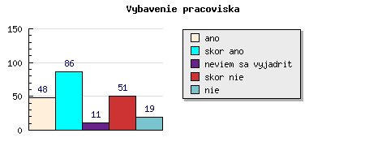

Sociálne zariadenia
 | abs | rel
áno | 58 | 26.48 %
skôr áno | 64 | 29.22 %
neviem sa vyjadriť | 17 | 7.76 %
skôr nie | 46 | 21.00 %
nie | 30 | 13.70 %
neodpovedalo | 4 | 1.83 %
Spolu | 219 | 100.00 %
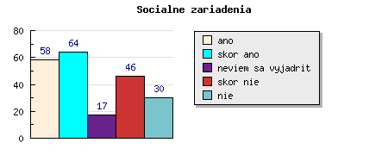

Stravovanie
 | abs | rel
áno | 83 | 37.90 %
skôr áno | 68 | 31.05 %
neviem sa vyjadriť | 17 | 7.76 %
skôr nie | 32 | 14.61 %
nie | 15 | 6.85 %
neodpovedalo | 4 | 1.83 %
Spolu | 219 | 100.00 %
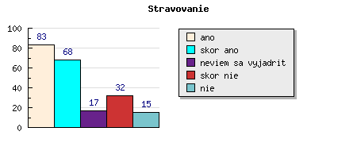

Pružný pracovný čas
 | abs | rel
áno | 97 | 44.29 %
skôr áno | 60 | 27.40 %
neviem sa vyjadriť | 15 | 6.85 %
skôr nie | 24 | 10.96 %
nie | 16 | 7.31 %
neodpovedalo | 7 | 3.20 %
Spolu | 219 | 100.00 %
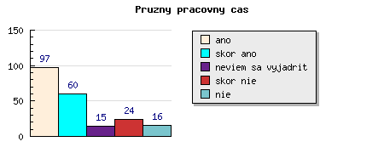

Prístup k informačným technológiám
 | abs | rel
áno | 95 | 43.38 %
skôr áno | 66 | 30.14 %
neviem sa vyjadriť | 23 | 10.50 %
skôr nie | 11 | 5.02 %
nie | 14 | 6.39 %
neodpovedalo | 10 | 4.57 %
Spolu | 219 | 100.00 %
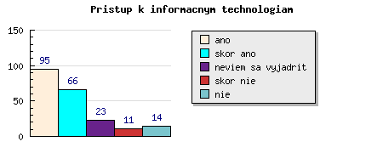

Dôstojné miestnosti na konzultácie so študentmi (vyplnia len pedagogickí pracovníci)
 | abs | rel
áno | 29 | 13.24 %
skôr áno | 39 | 17.81 %
neviem sa vyjadriť | 71 | 32.42 %
skôr nie | 30 | 13.70 %
nie | 11 | 5.02 %
neodpovedalo | 39 | 17.81 %
Spolu | 219 | 100.00 %
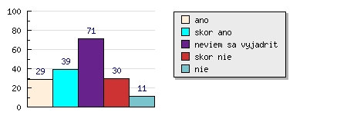

Ste spokojná/ý s uvedenými benefitmi ponúkanými zamestnávateľom?

Mimopracovný čas (plaváreň, telocvičňa, tenisové kurty, atď)
 | abs | rel
áno | 71 | 32.42 %
skôr áno | 58 | 26.48 %
neviem sa vyjadriť | 42 | 19.18 %
skôr nie | 28 | 12.79 %
nie | 14 | 6.39 %
neodpovedalo | 6 | 2.74 %
Spolu | 219 | 100.00 %
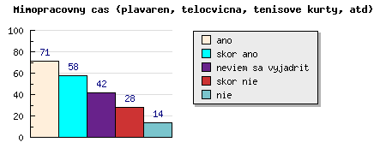

Kvalita stravovania
 | abs | rel
áno | 57 | 26.03 %
skôr áno | 58 | 26.48 %
neviem sa vyjadriť | 28 | 12.79 %
skôr nie | 50 | 22.83 %
nie | 22 | 10.05 %
neodpovedalo | 4 | 1.83 %
Spolu | 219 | 100.00 %
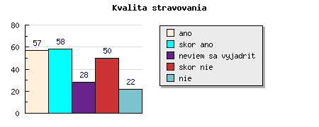

Ponuka a sortiment v školských bufetoch
 | abs | rel
áno | 47 | 21.46 %
skôr áno | 62 | 28.31 %
neviem sa vyjadriť | 40 | 18.26 %
skôr nie | 41 | 18.72 %
nie | 20 | 9.13 %
neodpovedalo | 9 | 4.11 %
Spolu | 219 | 100.00 %
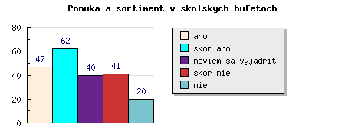

Školenia a kurzy (jazykové, počítačová gramotnosť,...)
 | abs | rel
áno | 46 | 21.00 %
skôr áno | 63 | 28.77 %
neviem sa vyjadriť | 60 | 27.40 %
skôr nie | 21 | 9.59 %
nie | 13 | 5.94 %
neodpovedalo | 16 | 7.31 %
Spolu | 219 | 100.00 %
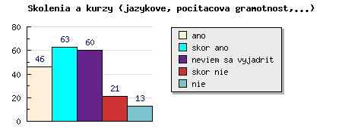

Ste spokojná/ý, ako sa na fakulte pristupuje k osobným problémom zamestnancov?
 | abs | rel
áno | 25 | 11.42 %
skôr áno | 64 | 29.22 %
neviem sa vyjadriť | 75 | 34.25 %
skôr nie | 29 | 13.24 %
nie | 24 | 10.96 %
neodpovedalo | 2 | 0.91 %
Spolu | 219 | 100.00 %
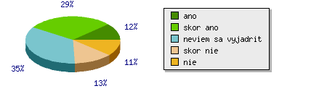

Ste spokojná/ý, ako sa na fakulte pristupuje k zmenám a modernizácii?
 | abs | rel
áno | 50 | 22.83 %
skôr áno | 88 | 40.18 %
neviem sa vyjadriť | 38 | 17.35 %
skôr nie | 28 | 12.79 %
nie | 9 | 4.11 %
neodpovedalo | 6 | 2.74 %
Spolu | 219 | 100.00 %
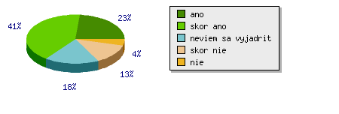

Uplatňuje sa, podľa Vášho názoru, na fakulte jednotný systémový prístup k odbornému rastu zamestnancov a ich profesijnej kariéry?
 | abs | rel
áno | 25 | 11.42 %
skôr áno | 49 | 22.37 %
neviem sa vyjadriť | 87 | 39.73 %
skôr nie | 34 | 15.53 %
nie | 15 | 6.85 %
neodpovedalo | 9 | 4.11 %
Spolu | 219 | 100.00 %
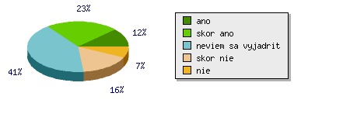

Podporuje fakulta rozvoj Vašej osobnosti ďalším vzdelávaním?
 | abs | rel
áno | 40 | 18.26 %
skôr áno | 59 | 26.94 %
neviem sa vyjadriť | 52 | 23.74 %
skôr nie | 30 | 13.70 %
nie | 28 | 12.79 %
neodpovedalo | 10 | 4.57 %
Spolu | 219 | 100.00 %
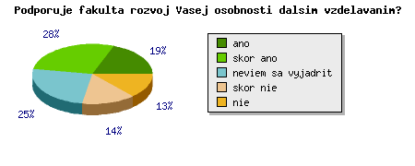

Ste spokojná/ý, ako sa na fakulte vytvárajú podmienky pre vonkajšie mobility pracovníkov? (Určite mieru podpory)

Riešenie medzinárodných projektov
 | abs | rel
áno | 34 | 15.53 %
skôr áno | 47 | 21.46 %
neviem sa vyjadriť | 106 | 48.40 %
skôr nie | 10 | 4.57 %
nie | 6 | 2.74 %
neodpovedalo | 16 | 7.31 %
Spolu | 219 | 100.00 %
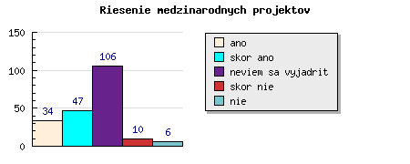

Vysielanie zamestnancov na zahraničné služobné cesty
 | abs | rel
áno | 30 | 13.70 %
skôr áno | 53 | 24.20 %
neviem sa vyjadriť | 98 | 44.75 %
skôr nie | 15 | 6.85 %
nie | 5 | 2.28 %
neodpovedalo | 18 | 8.22 %
Spolu | 219 | 100.00 %
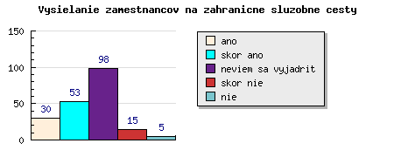

Prijímanie zahraničných hostí
 | abs | rel
áno | 41 | 18.72 %
skôr áno | 41 | 18.72 %
neviem sa vyjadriť | 102 | 46.58 %
skôr nie | 13 | 5.94 %
nie | 4 | 1.83 %
neodpovedalo | 18 | 8.22 %
Spolu | 219 | 100.00 %
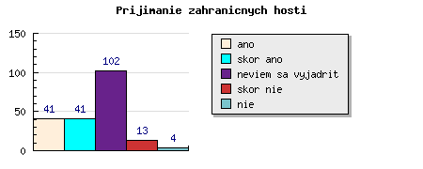

Ak by ste chceli zmeniť svoje terajšie pracovisko za iné, ktoré dôvody by ste pri tom brali do úvahy?
 | abs | rel
lepšie finančné ohodnotenie | 154 | 70.32 %
výhodnejšie pre rodinu | 32 | 14.61 %
lepší spolupracovníci | 27 | 12.33 %
lepšie sociálne benefity | 50 | 22.83 %
významnejšia práca z hľadiska svojho postu | 55 | 25.11 %
stálejšia a istejšia práca | 21 | 9.59 %
lepšia organizácia práce a pracoviska | 45 | 20.55 %
iné | 23 | 10.50 %
Spolu | 407 | 185.84 %
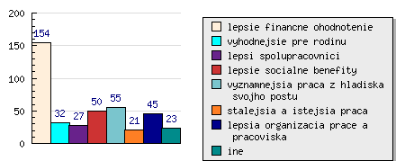

Iné:
- benefity vo forme moznoti odborneho rastu - ale nie nutnosti, napr. ziskanie titulu PhD/Doc zvysi zamestnancovi akademicku hodnost ale nie nutne kvalifikaciu (zial), kdezto napr. certifikacia Cisco/Oracle/MS/Linux/... zvysuje kvalifikaciu a nezvysuje akademicku hodnost..
- dostupnost najnovsich technologii,
- podmienky a prístup napr. k tlačiarni, strácať čas čakaním na tlač, ak si zabudnem kartičku, je problém
- podmienky bez mobbingu riaditeľa ustavu, jeho sustavnych prekazok v tvorbe novych projektov a aktivit, vydierania podriadenych s moznostou diskusie a prejavu osobneho nazoru
- možnosť zakúpenia stravných lístkov pre tých, ktorí sa nechcú z nejakých dôvodov stravovať v jedálni
- nemám záujem meniť pracovisko
- nadriadený
- Nechystam sa zmeniť svoje pracovisko.
- Vedecka orientacia. Nie som materialovy inzinier ale astrofyzik a nie som si isty ci moje vedecke zameranie bude tolerovane v buducnosti. Su naznaky, ze bude, ale aj ze nebude.
- Lepšie podmienky na ustave a najma sposob riadenia ustavu
- sloboda vedeckeho badania, ustretovost, lepsia vybavenost
- Nemám dôvod zmeniť pracovisko /práca ma zaujíma a napĺňa, nie je stereotypná i keď niekedy je stresová/ ale proti zvýšeniu finančného ohodnotenia nemám námietky.
- v podstate som spokojná, vôbec nerozmýšľam o zmene pracoviska
- Teraz nechcem zmeniť moje pracovisko
- zdravotné
- riaditeľ ústavu
- nechcem meniť
- Veľké upratovanie nemáme ohodnotenie, ani za pranie záclon.

Akú formu schránky nápadov pre zamestnancov by ste uvítali?
 | abs | rel
elektronický formulár na webe fakulty | 98 | 44.75 %
schránka na námety v priestoroch fakulty | 98 | 44.75 %
iné | 9 | 4.11 %
neodpovedalo | 14 | 6.39 %
Spolu | 219 | 100.00 %
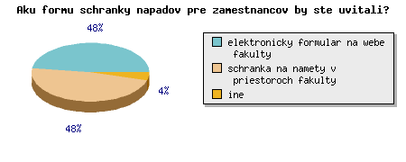

Iné:
- priama konzultácia na pravidelných stretnutiach s dekanom fakulty
- zdá sa mi to zbytočné
- Stretnutia s pánom dekanom a schránky nápadov ako je tu uvedené by som nahradila vzájomnou komunikáciou - konverzáciou s pánom dekanom.
- obe alternativy sucasne
- plus schranka a kontinualna moznost pre reagovanie
- prítomnosť prodekanov na ústavných schôdzach aspoň 1x za rok s možnosťou priamej otázky / priamej odpovede
- Schránka: a to z toho dôvodu, aby sa mali možnosť vyjadriť aj zamestnanci, ktorí nemajú možnosť /alebo nevedia/ využiť elektronickú formu
- písomnou

Akú možnosť hodnotenia priamych nadriadených preferujete?
 | abs | rel
anonymný elektronický formulár na webe fakulty | 89 | 40.64 %
anonymný blackbox na webe fakulty | 34 | 15.53 %
papierový dotazník | 76 | 34.70 %
iné | 9 | 4.11 %
neodpovedalo | 11 | 5.02 %
Spolu | 219 | 100.00 %
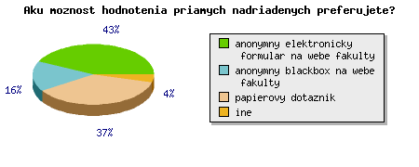

Iné:
- nikdy som nehodnotil nadriadeného, ani nebudem
- pri formulari na webe lahko zistit z ktoreho PC bol vyplneny - zvlast ak je pristup obmedzeny len na IP fakulty, ale je najpohodlnejsi pre tyh, ktori nechodia na pavilon "Z" alebo "T"
- vlastne neexistuje
- s konkretizáciu otázok na priamych nadriadených a na vedenie fakulty, taktiež s upresnením v akom časovo intervale je vhodné ho vyplniť
- pravidelne stretnutia s panom dekanom a vedenim fakulty
- osobne
- V pipade, ze ma niekto obavy z represalii (co moze na niektorych ustavoch byt relevantne) je vhodna i forma papieroveho dotaznika
- Poprosil by som viac anonymity ako je v tomto dotazniku, nie ze treba vypisat aku poziciu zastávam a ake som pohlavie, ked som na tejto pozicii jedyni muž na ústave.
- Nadriadených by mali hodnotiť ich nadriadení.

Je na fakulte uplatňovaná rovnosť príležitostí, čo sa týka pohlavia, veku, etnického pôvodu, sociálnej orientácie, náboženstva, hendikepu?

Pohlavie
 | abs | rel
áno | 95 | 43.38 %
skôr áno | 55 | 25.11 %
neviem sa vyjadriť | 42 | 19.18 %
skôr nie | 14 | 6.39 %
nie | 6 | 2.74 %
neodpovedalo | 7 | 3.20 %
Spolu | 219 | 100.00 %
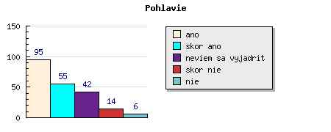

Vek
 | abs | rel
áno | 88 | 40.18 %
skôr áno | 48 | 21.92 %
neviem sa vyjadriť | 51 | 23.29 %
skôr nie | 16 | 7.31 %
nie | 4 | 1.83 %
neodpovedalo | 12 | 5.48 %
Spolu | 219 | 100.00 %
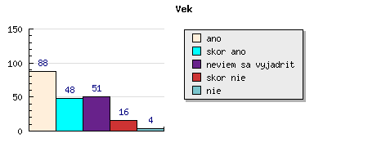

Etnický pôvod
 | abs | rel
áno | 95 | 43.38 %
skôr áno | 42 | 19.18 %
neviem sa vyjadriť | 66 | 30.14 %
skôr nie | 1 | 0.46 %
nie | 2 | 0.91 %
neodpovedalo | 13 | 5.94 %
Spolu | 219 | 100.00 %
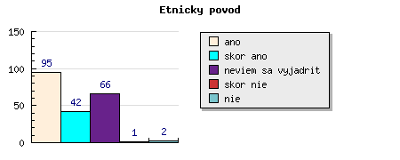

Sexuálna orientácia
 | abs | rel
áno | 83 | 37.90 %
skôr áno | 27 | 12.33 %
neviem sa vyjadriť | 92 | 42.01 %
skôr nie | 1 | 0.46 %
nie | 3 | 1.37 %
neodpovedalo | 13 | 5.94 %
Spolu | 219 | 100.00 %
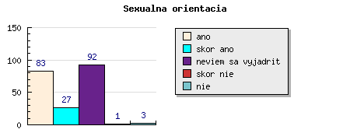

Náboženstvo
 | abs | rel
áno | 97 | 44.29 %
skôr áno | 33 | 15.07 %
neviem sa vyjadriť | 73 | 33.33 %
skôr nie | 1 | 0.46 %
nie | 2 | 0.91 %
neodpovedalo | 13 | 5.94 %
Spolu | 219 | 100.00 %
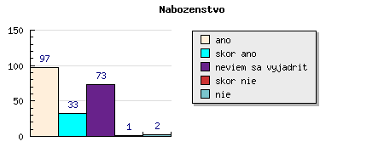

Hendikep
 | abs | rel
áno | 85 | 38.81 %
skôr áno | 31 | 14.16 %
neviem sa vyjadriť | 84 | 38.36 %
skôr nie | 2 | 0.91 %
nie | 3 | 1.37 %
neodpovedalo | 14 | 6.39 %
Spolu | 219 | 100.00 %
